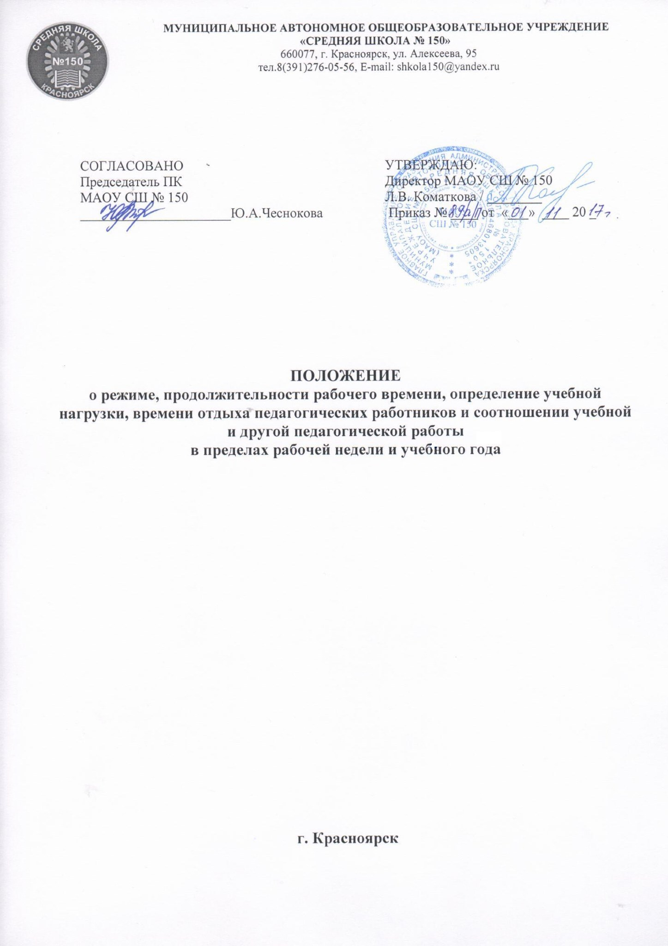

Общие положения
1.1. Настоящее Положение о режиме, продолжительности рабочего времени, определение учебной нагрузки, времени отдыха педагогических работников и соотношении учебной и другой педагогической работы в пределах рабочей недели и учебного года (далее - Положение) муниципального автономного общеобразовательного учреждения «Средняя школа № 150» (далее – Школа) разработано в соответствии с Конституцией Российской Федерации, Федеральным законом «Об образовании в Российской Федерации» от 29.12.2012 № 273-ФЗ; Трудовым кодексом Российской Федерации о 30.12.2001 г. № 197-ФЗ, приказом Министерства образования и науки Российской Федерации «О продолжительности рабочего времени (нормах часов педагогической работы за ставку заработной платы) педагогических работников и о порядке определения учебной нагрузки педагогических работников, оговариваемой в трудовом договоре» от 22.12.2014 N 1601.
1.2. Настоящее Положение является локальным нормативным актом Школы, устанавливает порядок регулирования режима рабочего времени и времени отдыха работников, соотношение учебной и другой педагогической работы в пределах рабочей недели или учебного года с учетом количества часов по учебному плану.
1.3. Режим рабочего времени и времени отдыха педагогических и других работников образовательного учреждения, включающий предоставление выходных дней, определяется с учетом режима деятельности образовательного учреждения и устанавливается правилами внутреннего трудового распорядка образовательного учреждения, графиками работы, коллективным договором, разрабатываемыми в соответствии с Трудовым кодексом Российской Федерации, федеральными законами и иными нормативными правовыми актами, настоящим Положением.
1.4. Режим работы руководителя образовательного учреждения, его заместителей, других руководящих работников определяется с учетом необходимости обеспечения руководства деятельностью образовательного учреждения.
1.5. Перерывы для отдыха и приѐма пищи, педагогических и других работников могут устанавливаться продолжительностью от получаса до двух часов ежедневно.
Для педагогических работников, выполняющих свои обязанности непрерывно в течение рабочего дня, перерыв для приема пищи не устанавливается.
Работникам Школы обеспечивается возможность приема пищи одновременно вместе с учащимися, воспитанниками или отдельно в специально отведенном для этой цели помещении (школьная столовая).
1.7. Настоящее Положение распространяется на всех педагогических работников (штатных, совместителей), состоящих в трудовых отношениях со Школой.

Структура рабочего времени педагогических работников
2.1. Выполнение педагогической работы учителями, педагогами дополнительного образования (далее – педагогические работники, ведущие преподавательскую работу) характеризуется наличием установленных норм времени только для выполнения педагогической работы, связанной с преподавательской работой.
Выполнение другой части педагогической работы педагогическими работниками, ведущими преподавательскую работу, осуществляется в течение рабочего времени, которое не конкретизировано по количеству часов.
2.2. В рабочее время педагогических работников в зависимости от занимаемой должности включается учебная (педагогическая), воспитательная работа, индивидуальная работа с учащимися и воспитанниками, научная, творческая и исследовательская работа, а также другая педагогическая работа, предусмотренная трудовыми (должностными) обязанностями и (или) индивидуальным планом, – методическая, подготовительная, организационная, диагностическая, работа по ведению мониторинга, работа, предусмотренная планами воспитательных, физкультурно-оздоровительных, спортивных, творческих и иных мероприятий, проводимых с обучающимися и воспитанниками.
2.3. Нормируемая часть рабочего времени педагогических работников определяется в астрономических часах и включает проводимые уроки (далее – учебные занятия) независимо от их продолжительности и короткие перерывы (перемены) между каждым учебным занятием, установленные для учащихся, в том числе «динамический час» для учащихся 1 класса. При этом количеству часов установленной учебной нагрузки соответствует количество проводимых указанными работниками учебных занятий продолжительностью, не превышающей 45 минут.
2.4. Конкретные трудовые (должностные) обязанности педагогических работников определяются их трудовыми договорами и должностными инструкциями.
2.5. К основному персоналу педагогических работников Школы относятся следующие категории сотрудников:
- педагогические работники, непосредственно осуществляющие учебный процесс (учитель); – иные категории педагогических работников (преподаватель-организатор ОБЖ, педагогорганизатор, педагог дополнительного образования, воспитатель группы продлѐнного дня, педагог-психолог, социальный педагог, инструктор по физической культуре).
  - Выполнение основных работ всеми категориями педагогических работников характеризуется наличием установленных норм содержания деятельности и норм времени на еѐ осуществление, установленных в должностных инструкциях, оплачивается из базовой части фонда оплаты труда работников Школы в качестве должностного оклада.
  - Конкретная продолжительность учебных занятий, а также перерывов (перемен) между ними предусматривается Уставом Школы с учетом соответствующих санитарно-эпидемиологических правил и нормативов (СанПиН), утвержденных в установленном порядке. Выполнение преподавательской работы регулируется расписанием учебных занятий.
  - При проведении сдвоенных учебных занятий неустановленные перерывы могут суммироваться и использоваться для выполнения другой педагогической работы в порядке, предусмотренном правилами внутреннего трудового распорядка Школы.
  - Нормируемая часть рабочего времени педагогических работников (учитель, педагог дополнительного образования) определяется 18 часами в неделю при работе на одну ставку. При работе на доли ставок все нормы рабочего времени определяются пропорционально.
  - Другая часть педагогической работы работников, ведущих преподавательскую работу, требующая затрат рабочего времени, которое не конкретизировано по количеству часов, вытекает из их должностных обязанностей, предусмотренных Уставом Школы, правилами внутреннего трудового распорядка, тарификационно-квалификационными
(квалификационными) характеристиками, и регулируется графиками и планами работы, в т.ч. личными планами (циклограммами) педагогического работника, и включает:
- выполнение обязанностей, связанных с участием в работе Педагогического совета, методического совета, Управляющего Совета Школы, методических объединений, с работой по проведению родительских собраний, консультаций, оздоровительных, воспитательных и других мероприятий, предусмотренных образовательной программой;
- организацию и проведение методической, диагностической и консультативной помощи родителям (законным представителям), семьям, обучающим детей на дому в соответствии с медицинским заключением;
- время, затрачиваемое непосредственно на подготовку к работе по обучению и воспитанию учащихся, изучению их индивидуальных способностей, интересов и склонностей, а также их семейных обстоятельств и жилищно-бытовых условий;
- периодические кратковременные дежурства в Школе в период образовательного процесса, которые при необходимости могут организовываться в целях подготовки к проведению занятий, наблюдения за выполнением режима дня учащихся, обеспечения порядка и дисциплины в течение учебного времени, в том числе во время перерывов между занятиями, устанавливаемых для отдыха учащихся различной степени активности.
2.11. При составлении графика дежурств педагогических работников в Школе в период проведения учебных занятий, до их начала и после окончания учебных занятий учитываются сменность работы Школы, режим рабочего времени каждого педагогического работника в соответствии с расписанием учебных занятий, общим планом мероприятий, другие особенности работы с тем, чтобы не допускать случаев длительного дежурства педагогических работников, дежурства в дни, когда учебная нагрузка отсутствует или незначительна.
В дни работы к дежурству по Школе педагогические работники привлекаются не ранее чем за 20 минут до начала учебных занятий и не позднее 20 минут после окончания их последнего учебного занятия;
- выполнение дополнительно возложенных на педагогических работников обязанностей, непосредственно связанных с образовательным процессом, с соответствующей дополнительной оплатой труда (классное руководство, проверка письменных работ, работа с неблагополучными семьями учащихся, заведование учебными кабинетами, руководство методическими объединениями, организация дежурства и др.).
  - Дни недели (периоды времени, в течение которых Школа осуществляет свою деятельность), свободные для педагогических работников от проведения учебных занятий по расписанию, от выполнения иных обязанностей, регулируемых графиками и планами работы, педагогический работник может использовать для повышения квалификации, самообразования, подготовки к занятиям и т.п.
  - Режим рабочего времени учителей, которым не может быть обеспечена полная учебная нагрузка и гарантируется выплата ставки заработной платы в полном размере в случаях, предусмотренных приказом Министерства образования и науки Российской Федерации «О продолжительности рабочего времени (норме часов педагогической работы за ставку заработной платы) педагогических работников» от 24.12.2010 г. № 2075, определяется с учетом их догрузки до установленной нормы часов другой педагогической работой.
Формой догрузки может являться педагогическая работа без дополнительной оплаты в группе продленного дня, кружковая работа, работа по замене отсутствующих учителей, проведение индивидуальных занятий на дому с обучающимися, организуемых в соответствии с медицинским заключением, выполнение частично или в полном объеме работы по классному руководству, проверке письменных работ, внеклассной работы по физическому воспитанию и другой педагогической работы, объем работы которой регулируется Школой.
  - Режим рабочего времени учителей 1-х классов определяется с учетом Гигиенических требований к условиям обучения в общеобразовательных учреждениях СанПиН 2.4.2.2821-10 «Санитарно-эпидемиологические требования к условиям и организации обучения в общеобразовательных учреждениях», предусматривающих в первые два месяца "ступенчатый" метод наращивания учебной нагрузки, а также динамическую паузу, что не должно отражаться на объеме учебной нагрузки, определение которой производится один раз в год на начало учебного года в соответствии с учебным планом.
  - Режим рабочего времени учителей и педагогов дополнительного образования Школы, у которых по не зависящим от них причинам (сокращение количества часов по учебному плану и учебным программам и (или) классов, групп и др.) в течение учебного года учебная нагрузка уменьшается по сравнению с учебной нагрузкой, установленной им на начало учебного года, до конца учебного года определяется количеством часов пропорционально сохраняемой им в порядке, установленном Министерством образования и науки Российской Федерации, заработной платы, с учетом времени, необходимого для выполнения педагогической работы, предусмотренной в пункте 2.10 настоящего Положения.
  - При составлении графиков работы педагогических и других работников перерывы в рабочем времени, не связанные с отдыхом и приемом работниками пищи, не допускаются, за исключением случаев, предусмотренных настоящим Положением.
  - При составлении расписаний учебных занятий Школа обязано исключить нерациональные затраты времени педагогических работников с тем, чтобы не нарушалась их непрерывная последовательность и не образовывались длительные перерывы (так называемые «окна»), которые в отличие от коротких перерывов (перемен) между каждым учебным занятием, установленных для учащихся, рабочим временем педагогических работников не являются.
  - Режим рабочего времени педагогических работников в предпраздничные дни предполагает проведение всех уроков (учебных занятий) в классах, группах, в кружках, секциях, клубах и др. в соответствии с утверждѐнным расписанием.
В то же время, накануне праздничных дней ограничивается привлечение педагогических работников к ненормированной части их педагогической работы, которая может увеличить их рабочее время по сравнению с учебной нагрузкой, предусмотренной расписанием занятий.

Продолжительность рабочего времени (норма часов педагогической работы за ставку заработной платы) для педагогических работников
- 1.Продолжительность рабочего времени (норма часов педагогической работы за ставку заработной платы) для педагогических работников устанавливается исходя из сокращенной продолжительности рабочего времени не более 36 часов в неделю.
  - Педагогическим работникам в зависимости от должности и (или) специальности с учетом особенностей их труда устанавливается:
3.2.1. Продолжительность рабочего времени 36 часов в неделю за ставку заработной платы: – педагогу-психологу;
- социальному педагогу;
- педагогу-организатору;
- преподавателю-организатору основ безопасности жизнедеятельности; - педагогу-библиотекарю.
3.2.2. Норма часов преподавательской работы за ставку заработной платы (нормируемая часть педагогической работы) 18 часов в неделю:
- учителям 1-11 классов, реализующих общеобразовательные программы;
- педагогам дополнительного образования;
3.2.3. Норма часов педагогической работы за ставку заработной платы: 30 часов в неделю – воспитателям в группах продленного дня, инструкторам по физической культуре.
3.2.4. Продолжительность рабочего времени педагогических работников включает преподавательскую (учебную) работу, воспитательную, а также другую педагогическую работу, предусмотренную квалификационными характеристиками по должностям и особенностями режима рабочего времени и времени отдыха педагогических и других работников образовательных учреждений, утвержденными в установленном порядке.
  - За преподавательскую (педагогическую) работу, выполняемую с согласия педагогических работников сверх установленной нормы часов за ставку заработной платы, производится дополнительная оплата соответственно получаемой ставке заработной платы.
  - Учителям 1 – 4 классов, которым не может быть обеспечена учебная нагрузка в объеме, соответствующем норме часов преподавательской работы за ставку заработной платы в неделю, при передаче преподавания уроков иностранного языка, музыки, изобразительного искусства, технологии и физической культуры учителям-специалистам, гарантируется выплата ставки заработной платы в полном размере при условии догрузки их до установленной нормы часов другой педагогической работой.

Определение учебной нагрузки педагогическим работникам
4.1. Объем учебной нагрузки педагогическим работникам устанавливается, исходя из количества часов по учебному плану и программам, обеспеченности кадрами, других конкретных условий в Школе.
4.2. Объем учебной нагрузки педагогических работников больше или меньше нормы часов за должностной оклад устанавливается только с их письменного согласия.
4.3. Преподавательская работа в том же учреждении для педагогических работников совместительством не считается.
4.4. Учебная нагрузка педагогических работников, находящихся к началу учебного года в отпуске по уходу за ребенком до достижения им возраста 3-х лет либо ином отпуске, устанавливается при распределении ее на очередной учебный год на общих основаниях и передается на этот период для выполнения другими педагогическим работникам.
4.5. Установленная педагогическим работникам по тарификации заработная плата выплачивается ежемесячно независимо от числа недель и рабочих дней в разные месяцы года.
4.6. Тарификация педагогических работников производится 1 раз в год в сентябре текущего учебного года. В случае, когда учебными планами предусматривается разное количество часов на предмет по полугодиям, тарификация осуществляется также 1 раз в год, но раздельно по полугодиям. При невыполнении по независящим от педагогического работника причинам объема установленной учебной нагрузки, уменьшение заработной платы не производится.
4.7. Для педагогических работников, непосредственно осуществляющих учебный процесс, выполнение дополнительных видов работ, не входящих в круг основных должностных обязанностей, оплачивается из стимулирующей части фонда оплаты труда работников Школы.

Режим рабочего времени работников в каникулярный период
5.1. Периоды осенних, зимних, весенних и летних каникул, установленных для учащихся, воспитанников Школы и не совпадающие с ежегодными оплачиваемыми основными и дополнительными отпусками работников (далее – каникулярный период), являются для них рабочим временем.
5.2. В каникулярный период педагогические работники осуществляют педагогическую, методическую, а также организационную работу, связанную с реализацией образовательной программы, в пределах нормируемой части их рабочего времени (установленного объема учебной нагрузки (педагогической работы), определенной им до начала каникул, и времени, необходимого для выполнения работ, предусмотренных пунктом 2.10 настоящего Положения, с сохранением заработной платы в установленном порядке.
5.3. Педагогические работники, осуществляющие индивидуальное обучение на дому детей в соответствии с медицинским заключением, в каникулярный период привлекаются к педагогической (методической, организационной) работе с учетом количества часов индивидуального обучения таких детей, установленного им до начала каникул.
5.4. Режим рабочего времени педагогических работников, принятых на работу вовремя летних каникул учащихся, воспитанников, определяется в пределах нормы часов преподавательской (педагогической) работы в неделю, установленной за ставку заработной платы и времени, необходимого для выполнения других должностных обязанностей.
5.5. Режим рабочего времени учебно-вспомогательного и обслуживающего персонала в каникулярный период определяется в пределах времени, установленного по занимаемой должности. Указанные работники в установленном законодательством порядке могут привлекаться для выполнения хозяйственных работ, не требующих специальных знаний.
5.6.Режим рабочего времени педагогических работников в каникулярный период согласуется с директором Школы и осуществляется по гибкому графику. Контроль за работой педагогических работников по согласованному гибкому графику возлагается на заместителя директора по УВР или ответственного за ведение табеля учѐта рабочего времени.
Режим рабочего времени всех работников Школы в каникулярный период регулируется локальными актами Школы (приказы, распоряжения администрации Школы) и графиками работ с указанием их характера.

Разделение рабочего дня на части
6.1. При составлении графиков работы педагогических работников перерывы в рабочем времени, не связанные с отдыхом и приемом работниками пищи, не допускаются за исключением случаев, предусмотренных настоящим Положением.
6.2. При составлении расписаний учебных занятий Школа обязана исключить нерациональные затраты времени педагогических работников, ведущих преподавательскую работу, с тем, чтобы не нарушалась их непрерывная последовательность и не образовывались длительные перерывы, которые в отличие от коротких перерывов (перемен) между каждым учебным занятием, установленных для учащихся, воспитанников, рабочим временем педагогических работников не являются.
6.3. Допускается деление рабочего времени педагогического работника на части в условиях реализации программ дополнительного образования, организации внеурочной, внеклассной работы с учащимися и выполнения других обязанностей, указанных в пункте 8 настоящего Положения, что определяется планами работы Школы, расписанием занятий и личными планами педагогического работника.

Режим рабочего времени работников в период отмены для учащихся, учебных занятий (образовательного процесса) по санитарно-эпидемиологическим, климатическим и другим основаниям
7.1. Периоды отмены учебных занятий (образовательного процесса) для учащихся, воспитанников по санитарно-эпидемиологическим, климатическим и другим основаниям являются рабочим временем педагогических и других работников Школы.
7.2. В периоды отмены учебных занятий (образовательного процесса) в отдельных классах (группах) либо в целом по Школе по санитарно-эпидемиологическим, климатическим и другим основаниям учителя и другие педагогические работники привлекаются к учебно-воспитательной, методической, организационной и другой работе в порядке и на условиях, предусмотренных в разделе 4 настоящего Положения.

Регулирование рабочего времени отдельных педагогических работников
8.1. Режим рабочего времени педагогов-психологов в пределах 36-часовой рабочей недели регулируется правилами внутреннего трудового распорядка Школы с учетом:
- выполнения индивидуальной и групповой консультативной работы с участниками образовательного процесса в пределах не менее половины недельной продолжительности их рабочего времени (18 часов);
- подготовки к индивидуальной и групповой консультативной работе, обработки, анализа и обобщения полученных результатов, заполнения отчетной документации, а также повышения своей квалификации.
Выполнение указанной работы педагогом-психологом может осуществляться как непосредственно в Школе, так и за его пределами.
8.2. Режим рабочего времени социального педагога, педагога-организатора, преподавателяорганизатора ОБЖ, в пределах 36-часовой рабочей недели регулируется правилами внутреннего трудового распорядка Школы с учетом выполнения индивидуальной и групповой работы с участниками образовательных отношений, режима дня Школы, плана мероприятий и расписания занятий на определѐнный период.

